就业培训数据库
（使用指南）
一、数据库简介
《就业培训》数据库以启发和鼓励学生了解社会职业需求、探索真实的职业兴趣、明确学习方向、树立人生目标为目的，教授有意义的职业知识与技能、提供见习信息，打通求职就业的诸多关节。全库共分为九个子库：公务员考试、研究生考试、司法考试、就业培训、创业指导、职业考试、外语学习、计算机技能、图书馆业务学习课程。涵盖了大学生毕业时面临的公务员考试、研究生考试、司法考试、就业、创业、出国深造等六个主要分流方向。能够直接对大学生的就业和深造提供培训服务，使大学生实现从“知识”到“能力”的转化，从而在就业时占有主动地位。
二、数据库使用指南
1、进入图书馆主页，选择“电子资源”进入“就业培训数据库”首页。
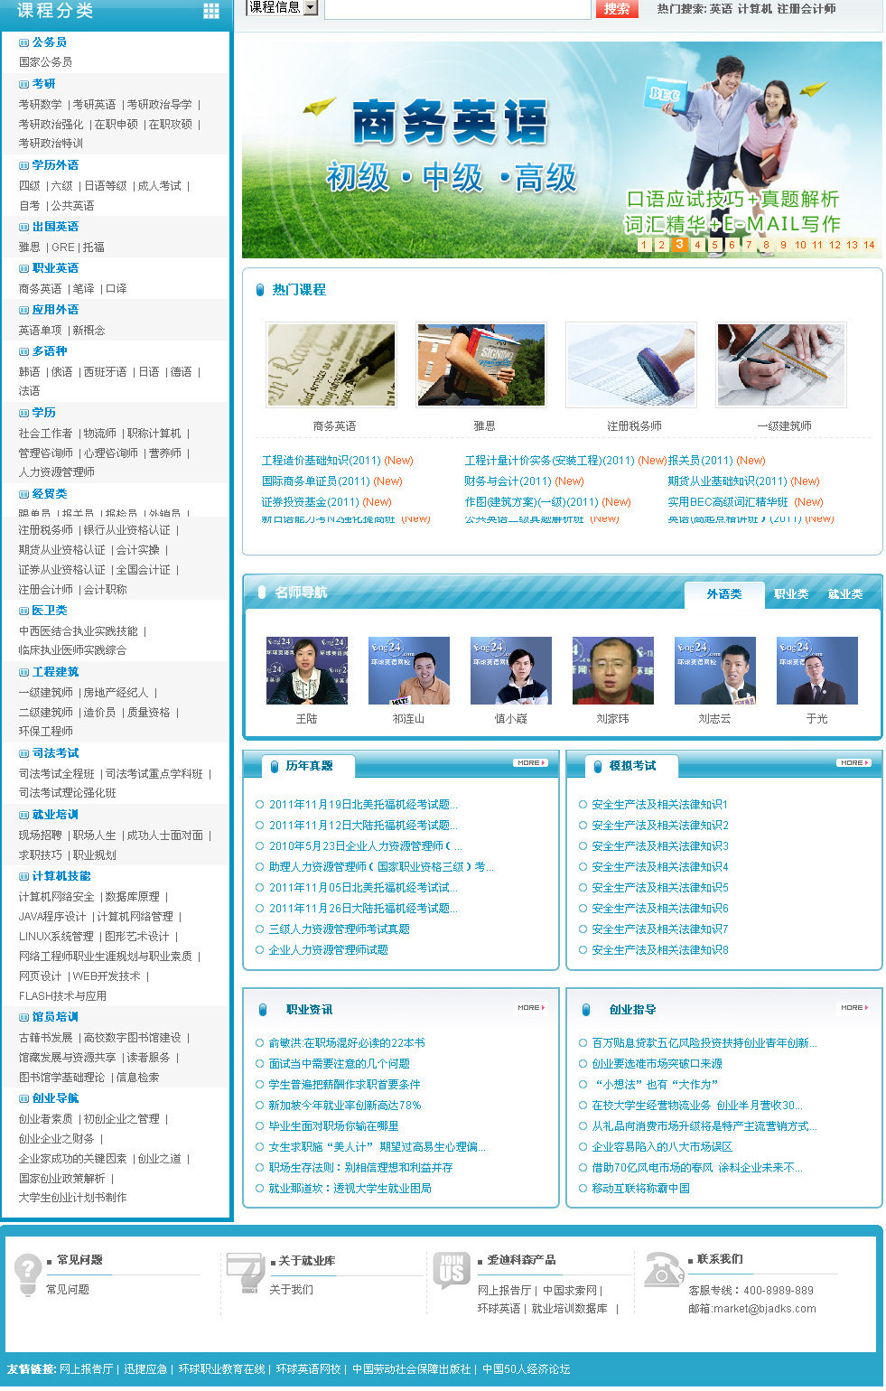

2、首页有“综合能力苏浙测评”系统，用户可通过测试迅速掌握自身优势、合适的职场特点，以及时候也从事的职业。
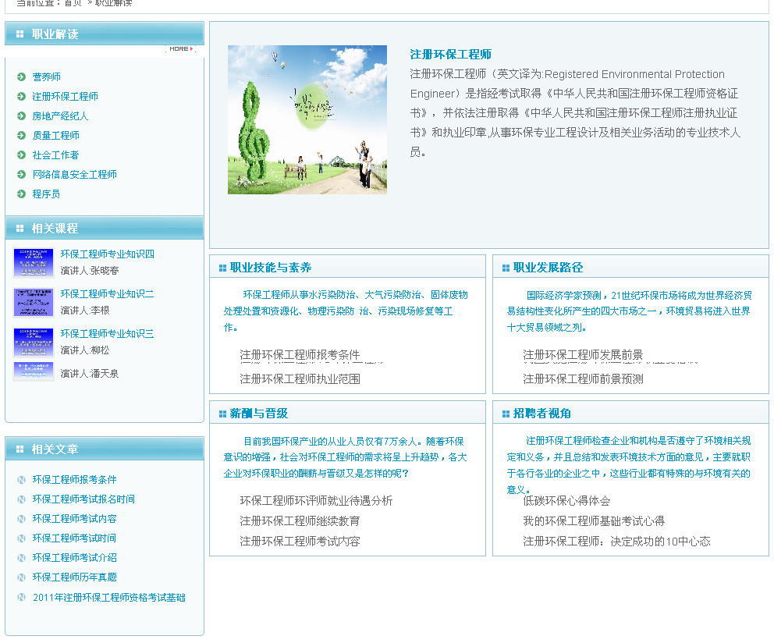

3、在“学习社区”，用户可以发表学术观点，探讨学术问题，组建多样互动。
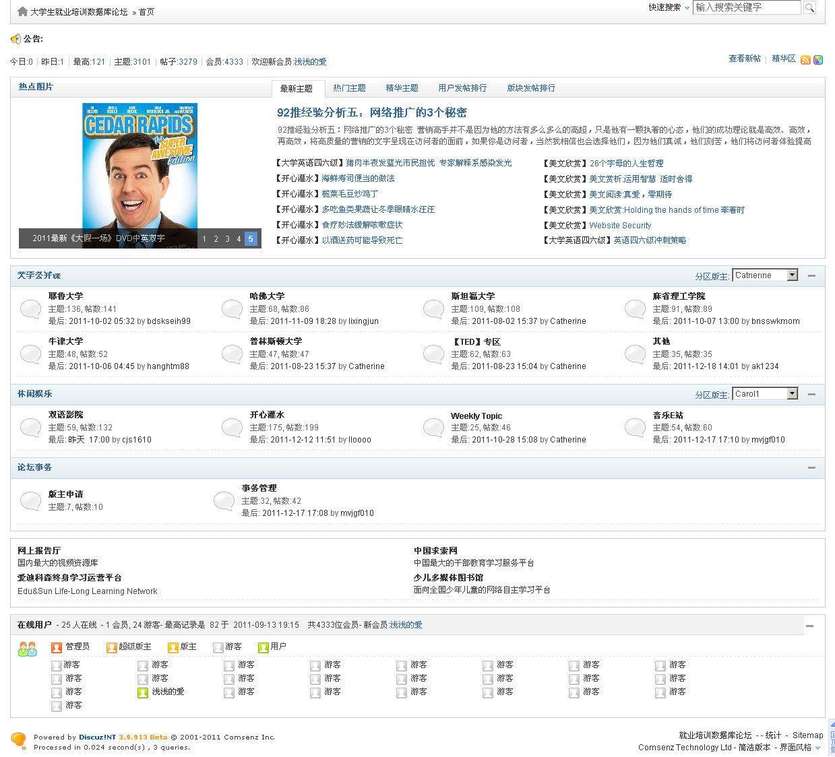

4、在课程分类中选择所需要学习的课程系列，点击进入课程页面即可查看具体课程。
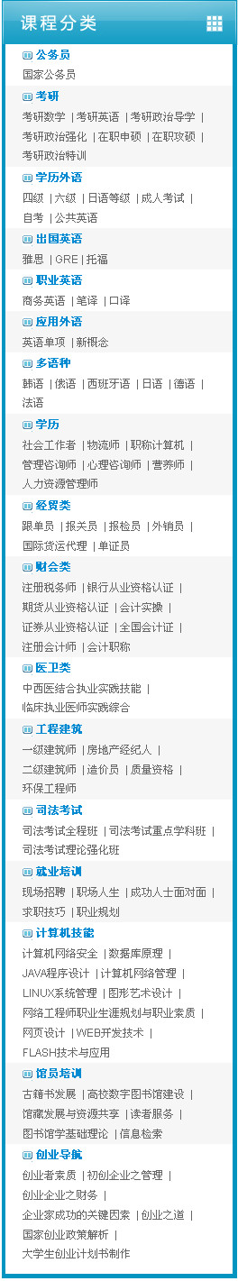
5、每个页面上部都有报告检索功能，在输入框内输入课程关键字，点击搜索，可以快速定位到用户需求的课程。
6、在播放页面点击相应章节，即可打开课程播放窗口，播放那个以选中的可，并且显示课程的详细信息，包含：授课教师、录制时间、时长、课程讲义等。（以注册会计师课程为例）
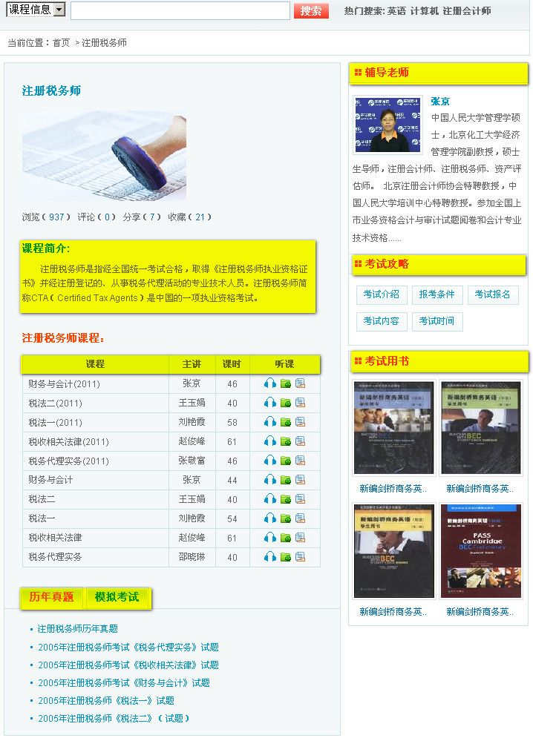

7、播放窗口功能齐全，可根据需求选择相应的功能：
播放窗口及其基本功能点展示展示：
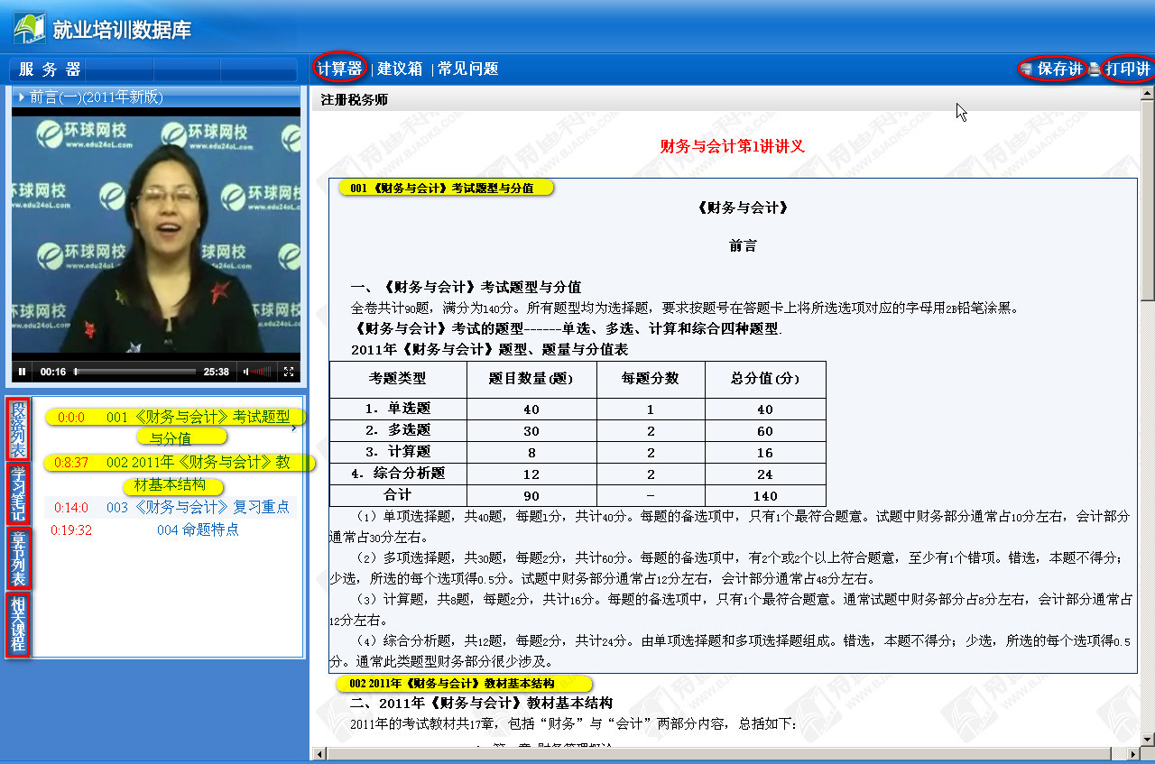

同步显示：视频和课件完全同步显示
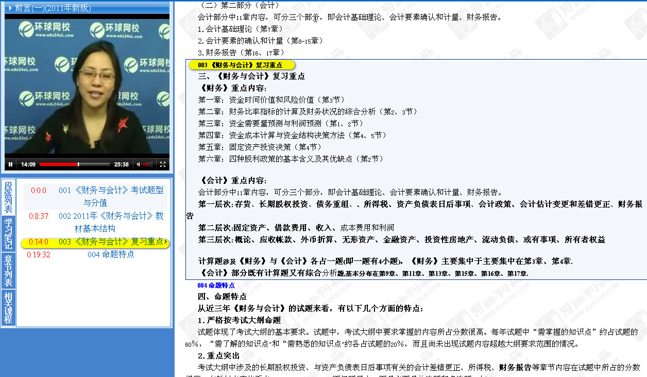

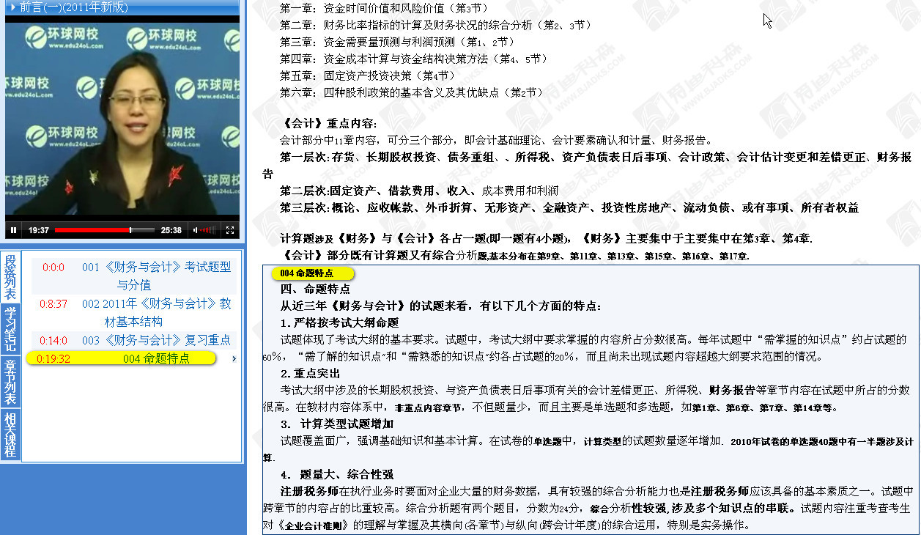

段落列表：可以根据视频的段落及段落简介，西安了解整篇课程的内容范围，然后再进行学习，或者只观看自己感兴趣段落。
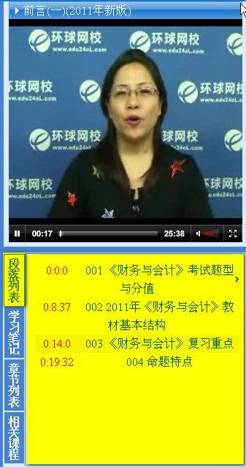

章节列表：提供用户所看课程的全部视频信息，用户可按照列表所列顺序进行系统性的自主学习。
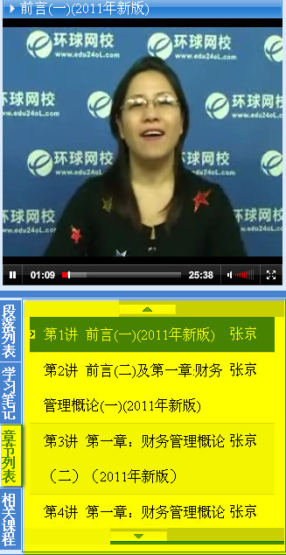
相关课程：系统自动选出与用户学习内容关联度较高的其他课程列在此处，用户可以根据学习需要进行点击查看。
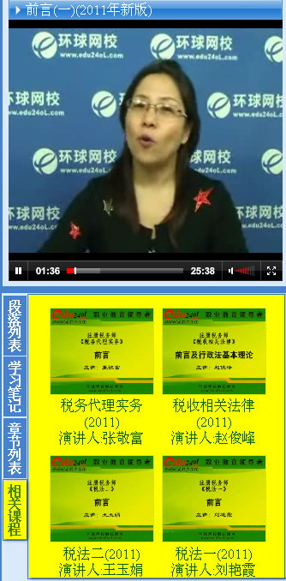
学习笔记：用户在学习的过程中，可以将一些重要的内容和资料记录到电子笔记中，以便在后面的学习过程中查阅这些资料。
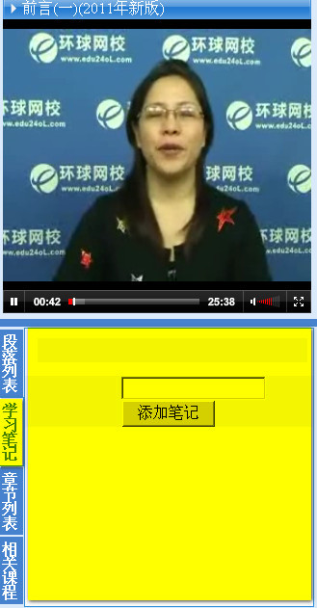

计算器：点击计算器，弹出窗口里面是一个电子模拟计算器，用户在学习过程中可以使用它进行功能计算，常用的一些功能齐全。
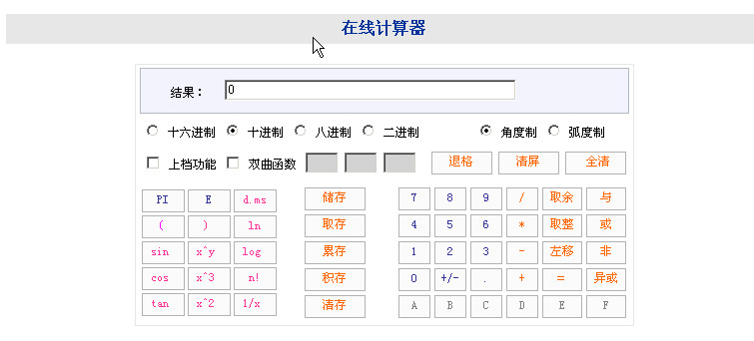
保存讲义：用户可以将讲义保存或者直接打印，以帮助离线学校。

历年试题：用户可以通过恩真研读历年真题，弄清学习内容和考核目标，并根据个人现阶段的水平，从教材实际出发，拟定符合自己实际水平，主攻方向明确的学习计划。
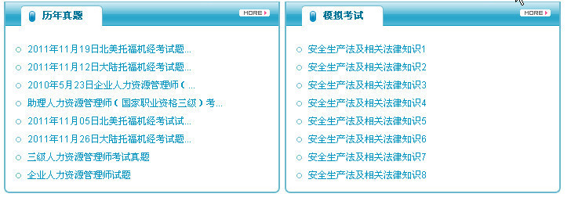
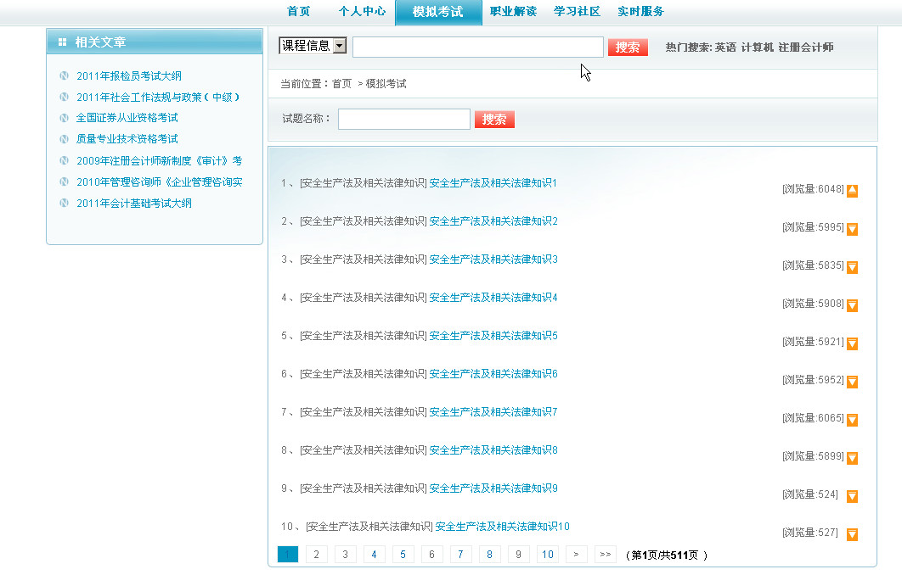

在线测试：通过在线测试结果的评估，学术可以及时的检查自己对该门课程的掌握情况，明确学习重点，从而克服学习的盲目性，是学习主动性、实效性得到全面加强。
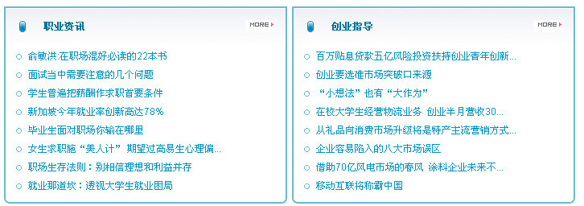
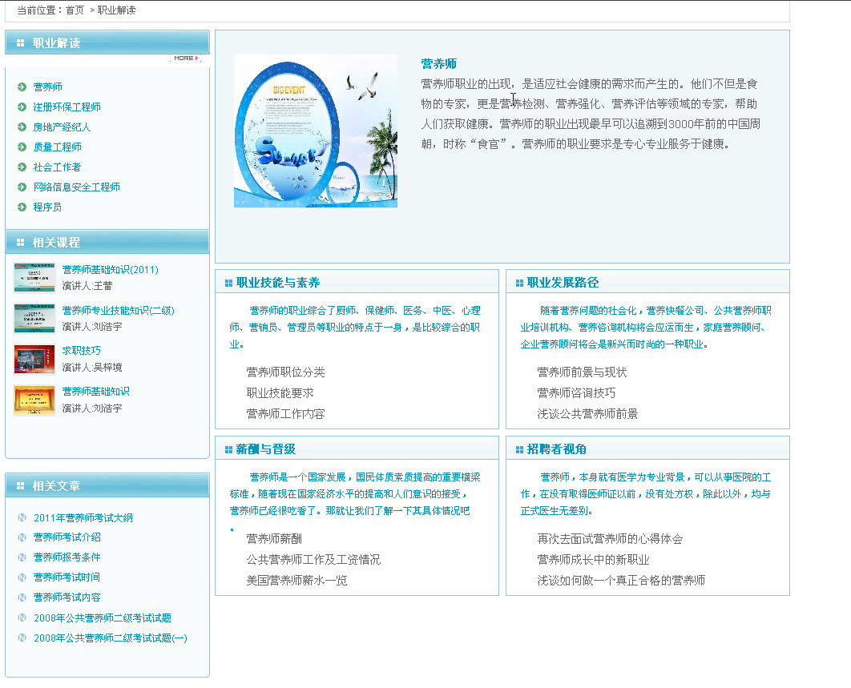

三、常见问题解答
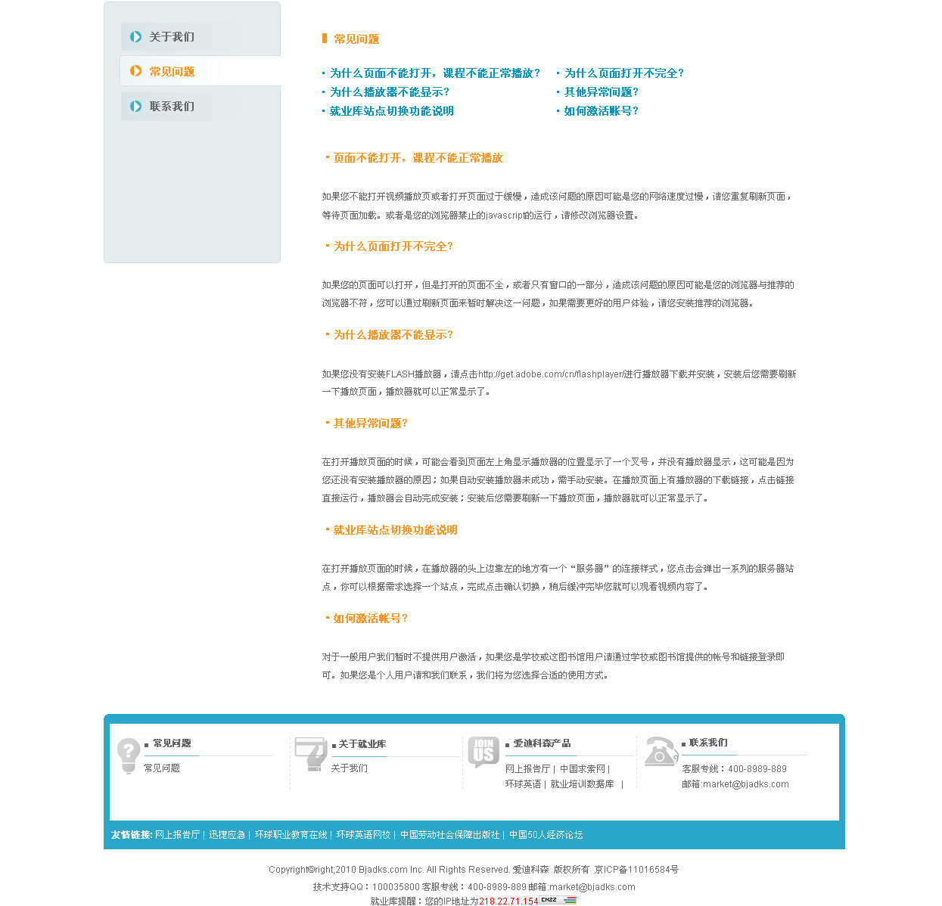

四、联系我们
